Im Restaurant 1

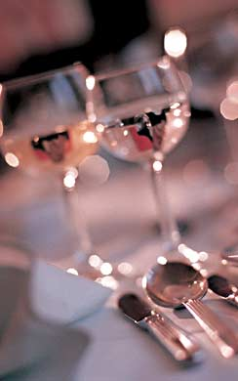

Hersteller: Sven Tillema

Voorwoord

Deze reader is bedoeld voor iedereen die in aanraking komt met bediening in de horeca. De reader bestaat uit 2 delen. Deel 1 (de reader die u nu leest) gaat in op de basiskennis. Hierin wordt vooral aandacht besteed aan het vergroten van de basiswoordenschat. Voorbeelden hiervan zijn verschillende soorten vakbegrippen, (aanvang) omgang met gasten en typische “Redemittel”(uitdrukkingen). Deel 2 heeft een uitbreiding van de woordenschat, het behandelen van specifieke situaties (zoals de omgang met lastige klanten) en “smalltalk”.
Er zijn per hoofdstuk twee vormen van opdrachten. De “Arbeidsaufgaben” zijn
opdrachten die door de leerlingen zelfstandig kunnen worden gemaakt en klassikaal kunnen worden nagekeken. Bij de “Sprechübungen” moet worden samengewerkt. Hierbij wordt verwacht dat de cursist de woorden en zinnen kan toepassen die in dat hoofdstuk (en de vorige hoofdstukken) gegeven zijn.

Tot slot wil ik graag vermelden dat deze reader een proefreader is. Voor feedback, tips, aan- of opmerkingen kun je mailen naar het volgende
e-mailadres: stillema@deltion.nl

Groningen, 02-03-07

Sven Tillema

Kapiteleinteilung

Kapitel 1: Die Wirtschaft in der Gastronomie Seite 4

Kapitel 2: Allgemeine Wörter Seite 15

Kapitel 3: Fisch und Fleisch Seite 20

Kapitel 4: Obst Seite 23

Kapitel 5: Gemüse Seite 25

Kapitel 6: Beilage und Handlungen Seite 32

Kapitel 7: Getränke Seite 34

Kapitel 8: Telefonisch reservieren Seite 36

Kapitel 9: die Zeit Seite 40

Kapitel 10: die Zahlen Seite 48

Kapitel 11: der Preis Seite 49

Kapitel 12: Formalitäten beim Sprechen Seite 56

Kapitel 13: Die Empfangsphase im Restaurant Seite 57

Kapitel 14: Die Zwischenphase im Restaurant Seite 58

Kapitel 15: Die Schlussphase im Restaurant Seite 59

Kapitel 16: Extra Übungen zu den Kapiteln Seite 64

Kapitel 1: die Wirtschaft in der Gastronomie

Wo kann ich essen....?

de cafétaria - die Imbißstube
het eetcafé - die Gaststätte
de lunchroom - das Café
het pannenkoekenhuis - das Pfannkuchenhaus
het restaurant - das Restaurant
de snackbar - der Imbiß
de traiteur - der Traiteur
de zelfbedieningsrestaurant - das Selbstbedienungsrestaurant

Wo kann ich trinken…?

de bar - die Kneipe
de bodega - die Bodega
het buurthuis - das Nachbarschaftshaus
het buurthuis - das Clubhaus
het café - das Café
de discotheek - die Disko
het koffiehuis - das Kaffeehaus
de tearoom - die Teestube
tuinlocatie waar
vooral bier wordt
geschonken - der Biergarten

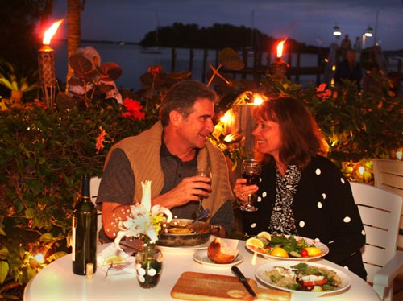

Wo kann ich übernachten…?

het appartementenhotel - das Appartementhotel
de bungalowpark - der Bungalowpark
de camping - der Campingplatz
de conferentiehotel - das Konferenzhotel
het hotel - das Hotel
de jeugdherberg - die Jugendherberge
de motel - das Motel
de pension - die Pension

reserveren - reservieren

Inclusief ontbijt? - Inklusief Frühstück?
Voor hoeveel personen? - Für wie viele Personen?
Waar kan ik overnachten? - Wo kann ich übernachten?
Wat is de prijs per persoon? - Was ist der Preis pro Person?
Zijn er nog kamers vrij? - Sind noch Zimmer frei?

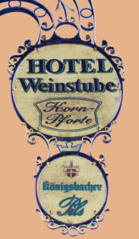

Arbeidsaufgabe 1:

Hieronder staan enkele menukaarten gepresenteerd. Geef aan bij welke begrippen uit de woordenlijst (zie de woordenlijst op de vorige bladzijde) deze menukaarten het beste horen.

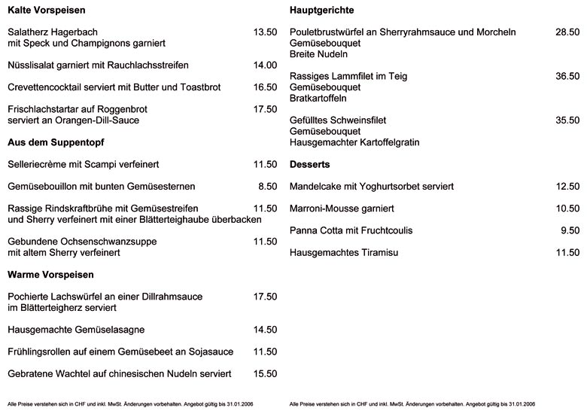

(Quelle: www.amberg.ch)

(Lösung) ……………………………………………………….
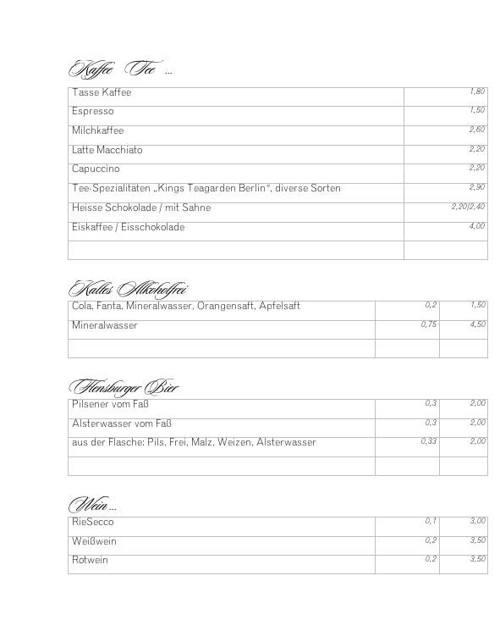(Quelle: www.kulturzentrumsalzau.de)

(Lösung)……………………………………………………………..

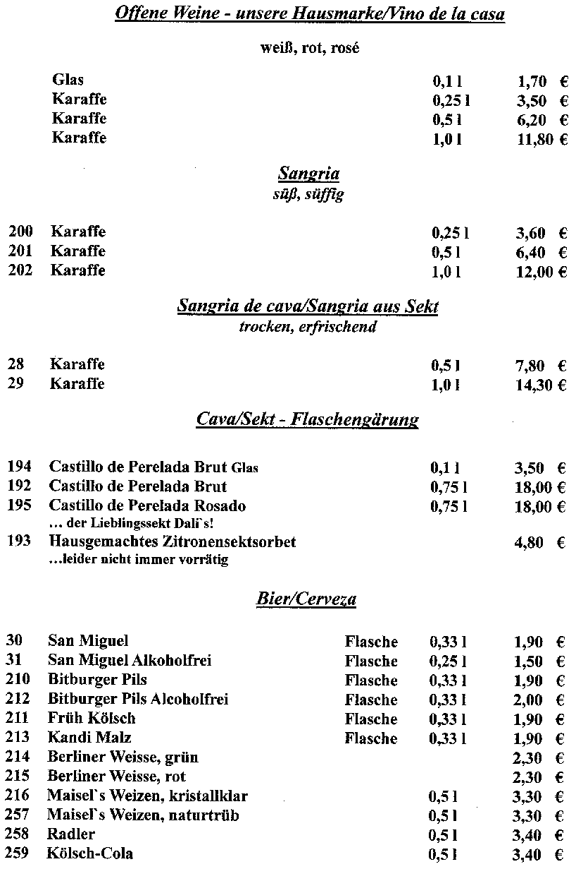

(Quelle: www.gourmetguide.com)

(Lösung)………………………………………………………………

Arbeidsaufgabe 2

Verbind de volgende woordgedeelten (op de juiste wijze) met elkaar. Schrijf daarachter de Nederlandse betekenis.

tau - Im - Trai - stu- be -teur - rant - te - Kaf - stube - Ca - Dis - fé – ku –Res – haus –chen – stät– Pfann – ko –biß – fee – haus – Tee - Gast

- …………… =

- …………….=

- …………….=

- …………….=

- …………….=

- …………….=

- …………….=

- …………….=

- …………….=

Sprechübung 1:

Bremen, den 29. Februar 2007

In der Steinstraße wird in einigen Tagen unsere Bodega die Türen öffnen. Viele Leute wissen aber nicht was eine Bodega is. Sie sind deshalb herzlich eingeladen um unsere Bodega zu besuchen . Die Eröffnung findet am 5. März statt. Bitte reservieren Sie unter die Nummer: 0421-556628.

Sie stehen vor der Bodega und sehen einen Mitarbeiter / eine Mitarbeiterin.

Interessent Mitarbeiter

Groet. | Groet.
Je hebt bovenstaande tekst gelezen. Vraag wat een Bodega is. | Geef antwoord.  - Wijnkaart  - Tappa’s  - Spaanse sfeer
Vraag of je kunt reserveren voor 2 personen. | Zeg dat het kan. Vraag naar de naam en telefoonnummer.
Geef jouw achternaam en het volgende telefoonnummer: 0421599343. | Bevestig en zeg dat de avond om 18:00 uur begint.
Vraag naar de kosten. | Zeg dat dit 20 Euro per persoon is voor de hele avond.
Bedank en neem passend afscheid. | Groet.

Sprechübung 2:

Jij bent met jouw familie een week op vakantie. Op een avond ontstaat er de vraag waar je gaat eten.

Kerstin: Heeft zin in een uitgebreide warme maaltijd. Het was een lange dag en wil daarom de avond rustig houden. Kosten spelen geen rol.

Max: Wil graag iets om te snacken en wil niet zo veel tijd besteden aan het avondeten, zodat er nog tijd is om naar de bioscoop die avond te gaan.

Erwin: Weet nog niet wat hij / zij wil doen. Hoofdzaak is wel dat het met de gehele familie is.

Jenny: Wil graag naar een zelfbedieningsrestaurant. Lekker makkelijk en voordelig. Wil graag de avond niet te duur maken.

Verdeel de rollen en probeer elkaar de overtuigen. Probeer gezamenlijk tot een oplossing te komen.

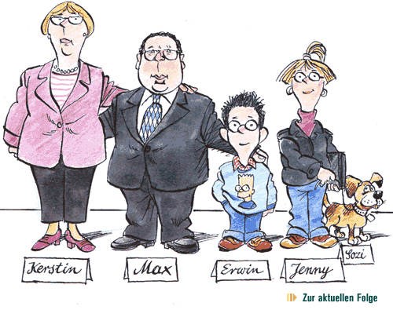

Sprechübung 3

Sie machen drei Tage zusammen Urlaub in den Niederlanden. Sie kommen in ein schlechtes Hotel. Alles ist schmutzig und nicht versorgt. Sie entscheiden sich, sich um ein neues Hotel zu kümmern. Es entsteht folgendes Gespräch…

Person 1 Person 2

Geef aan dat je graag in een motel wilt overnachten. Zo spaar je geld om bijvoorbeeld lekker uit eten te kunnen gaan tijdens de vakantie | Geef aan dat je het daarmee niet eens bent. Zeg dat je graag in een hotel wilt overnachten. Het liefst met 3 sterren.
Vraag wat persoon 2 van een jeugdhotel vind | Zeg dat je nog nooit in een jeugdhotel hebt overnacht.
Geef aan dat je gelezen hebt dat er hier in de buurt zich een jeugdhotel bevind. | Vraag of persoon 1 ook weet waar.
Geef aan dat je dat niet meer zeker weet | Vraag naar het verschil tussen een jeugdhotel en een gewone hotel
Zeg dat je in een jeugdhotel ook vaak zelf verantwoordelijk bent voor het bereiden van eten. En dat je jouw kamer deelt met meerdere mensen. | Vraag of zoiets duur is.
Geef aan dat de kosten per nacht ongeveer 25 Euro zijn | Geef aan dat je het nog niet zeker weet of je dat wilt.
Geef het voorstel dat jullie gewoon rijden en kijken wat jullie onderweg tegen komen. | Ga hiermee akkoord.

Sprechübung 4

Wählen Sie aus den unterstehenden Begriffen drei aus

- Jugendhotel
- Hotel
- Campingplatz
- Appartementhotel
- Bungalowpark

Sie halten einen Vortrag von 7 Minuten. Erzählen Sie auch welche Unterkunft Sie am liebsten haben. Sie dürfen einen Zettel mit nur 10 Stichwörtern vor sich haben.

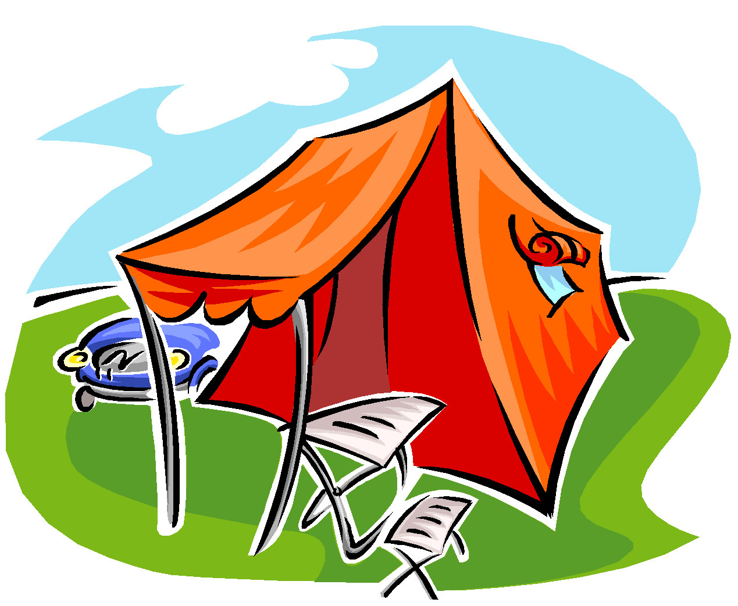

Sprechübung 5:

Sie lesen folgendes Gespräch. Beenden Sie das Gespräch auf die richtige Weise.

Der Tourist: Verzeihung, guter Mann, kennen Sie hier eine Herberge, in der man gut und preiswert logieren kann?
Der Dorfbewohner: Eine Herberge? Aber gewiss! Probieren Sie doch mal in der „Alten Scheune“. Dort gibt es saubere Zimmer, und die alte Samara ist eine hervorragende Köchin!

Der Tourist Samara

Groet | Groet
Vraag of er nog kamers vrij zijn | Vraag voor hoeveel personen en voor hoeveel nachten.
Geef aan dat je in je eentje bent en graag een week wilt blijven. | Geef aan dat je geen kamers meer vrij hebt. Geef aan dat er in de motel “die alte Spitze” zeker kamers vrij zijn.
Geef aan dat je liever niet in een motel wilt slapen | Geef aan dat je pas morgen een kamer vrij hebt.
Ga hiermee akkoord en zeg dat je voor morgen graag die kamer wilt reserveren. | Ga hiermee akkoord
Vraag naar de prijs per nacht | 30 Euro inclusief ontbijt.
Stem hiermee in en neem op een passende wijze afscheid | Neem op een passende wijze afscheid

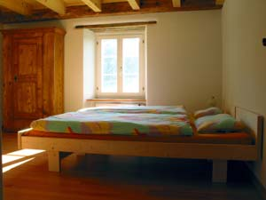
Kapitel 2: Allgemeine Wörter

de gast - der Gast / der Kunde
de groep - die Gruppe
de kok - der Koch (m) / die Köchin (v)
de kelner - der Kellner (m) / die Kellnerin (v)
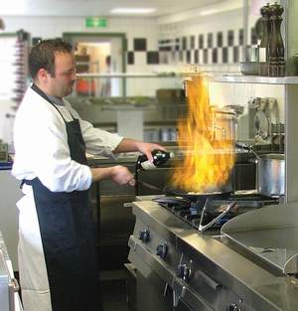
de man - der Mann
de vrouw - die Frau

de asbak - der Aschenbecher
het bord - der Teller
de fles - die Flasche
het glas - das Glas
de kaars - die Kerze
de lepel - der Löfel
de menukaart - die Menükarte
de menukaart - die Speisekarte
het mes - das Messer
het peper- en zoutstel - das Pfeffer und Salz
de schaal - die Schale
het servies - das Tafelgeschirr
het tafelkleed - die Tischdecke
het theelepeltje - der Theelöffel
de vork - die Gabel

het aperitief - der Aperitif
het digestief - der Digestif
het hoofdgerecht - die Hauptspeise
het nagerecht - die Nachspeise
de soep - die Suppe
het tussengerecht - das Zwischengericht
het voorgerecht - die Vorspeise

aanbieden - anbieten
aansteken - anzünden
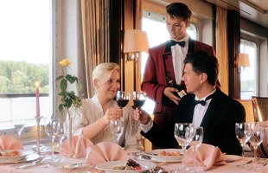
betalen - bezahlen
bestellen - bestellen
drinken - trinken
eten - essen
spellen - buchstabieren
zitten - sitzen

Arbeidsaufgabe 1:

Zet de onderstaande woorden op de juiste plek zodat er passende zinnen ontstaan.

Löffel, Hauptspeise, bestellt, Aschenbecher, Gast, Vorspeise, Kellnerin, Tisch, Kerze, Flasche, Speisekarte

Der Gast sitzt an dem (1)…….. . Er liest die (2)……….. . Die (3) ………… kommt zu ihm und fragt: Was wollen Sie trinken? Der Gast (4)………. eine (5) ……… Rotwein und will auch schon das Essen bestellen. Die Kellnerin fragt: Was kann ich Ihnen bringen? Der (6)………. sagt: Als (7)………… hätte ich gerne die Tagessuppe und als (8)………. hätte ich gerne das Hackfleischmenü. Kommt in Ordnung sagt die Kellnerin. Soll ich für die Ambiente auch eine (9)………….. anzünden? Das wäre sehr lieb sagt der Gast. Darf ich hier rauchen? Ja sicher sagt die Kellnerin und stellt einen …….. auf den Tisch. Nach einer Weile kommt die Tagessuppe. Der Mann bemerkt das er keinen (10)………. hat. Die Kellnerin entschuldigte sich und bringt ihm einen.

Arbeidsaufgabe 2:

Schrijf in het Duits op wat je op deze tafel ziet.
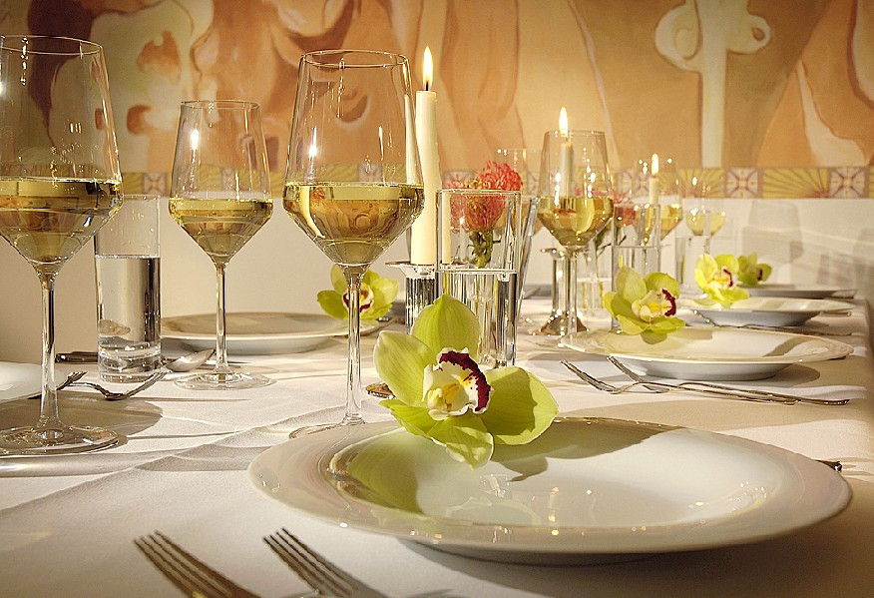

Arbeidsaufgabe 3:

Vul de passende werkwoordsvorm in.

- Was kann ich Ihnen……..? (aanbieden)

- Wollen Sie bitte Ihren Namen………? (spellen)

- Ich ……… eine Kerze …… (aansteken)

- Sie dürfen nicht auf dem Tisch ………! (zitten)

- Ich möchte ……….. (betalen)

- Was ………. du? (trinken)

- Ich ……… am liebsten Fisch. (essen)

- ……….. du die Kerze …….? (aansteken)

- Er ……. das Bratfleischmenü. (bestellen)

- sie ……. neben dem Mann. (zitten)

- Er …… die Flasche Weißwein …. (aanbieden)

- Du ……………. unseren Nachnamen falsch. (spellen)

- Er ……. eine Cola und ich ……. ein Bier. (trinken)

- Das Kind …… ein bisschen von unseren Tellern mit. (essen)

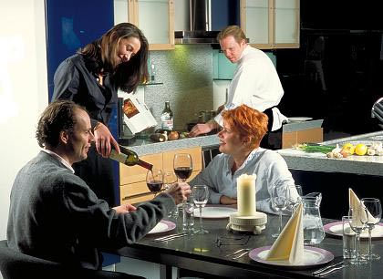
Sprechübung 1:

Speel de volgende situatie. De klant improviseert en de kelner voert het gesprek aan de hand van de volgende punten.

Das Telefon klingelt

Kellner Gast

Groet op passende wijze.  - Vraag voor hoe veel personen.  - Vraag naar de naam.  - Vraag of de naam kan worden gespeld.  - Bevestig afspraak.  - Neem op passende wijze afscheid. | Wil voor vanavond (heute Abend) een tafel reserveren.  - Neem op passende wijze afscheid.

Sprechübung 2:

Een klant komt voor het eerst voor zijn leven in een restaurant. Hij kijkt naar de tafel en vraagt aan jou om hulp. Hij vraagt of jij uitleg kunt geven waar welk voorwerp op tafel voor dient. Jij geeft hem uitleg.

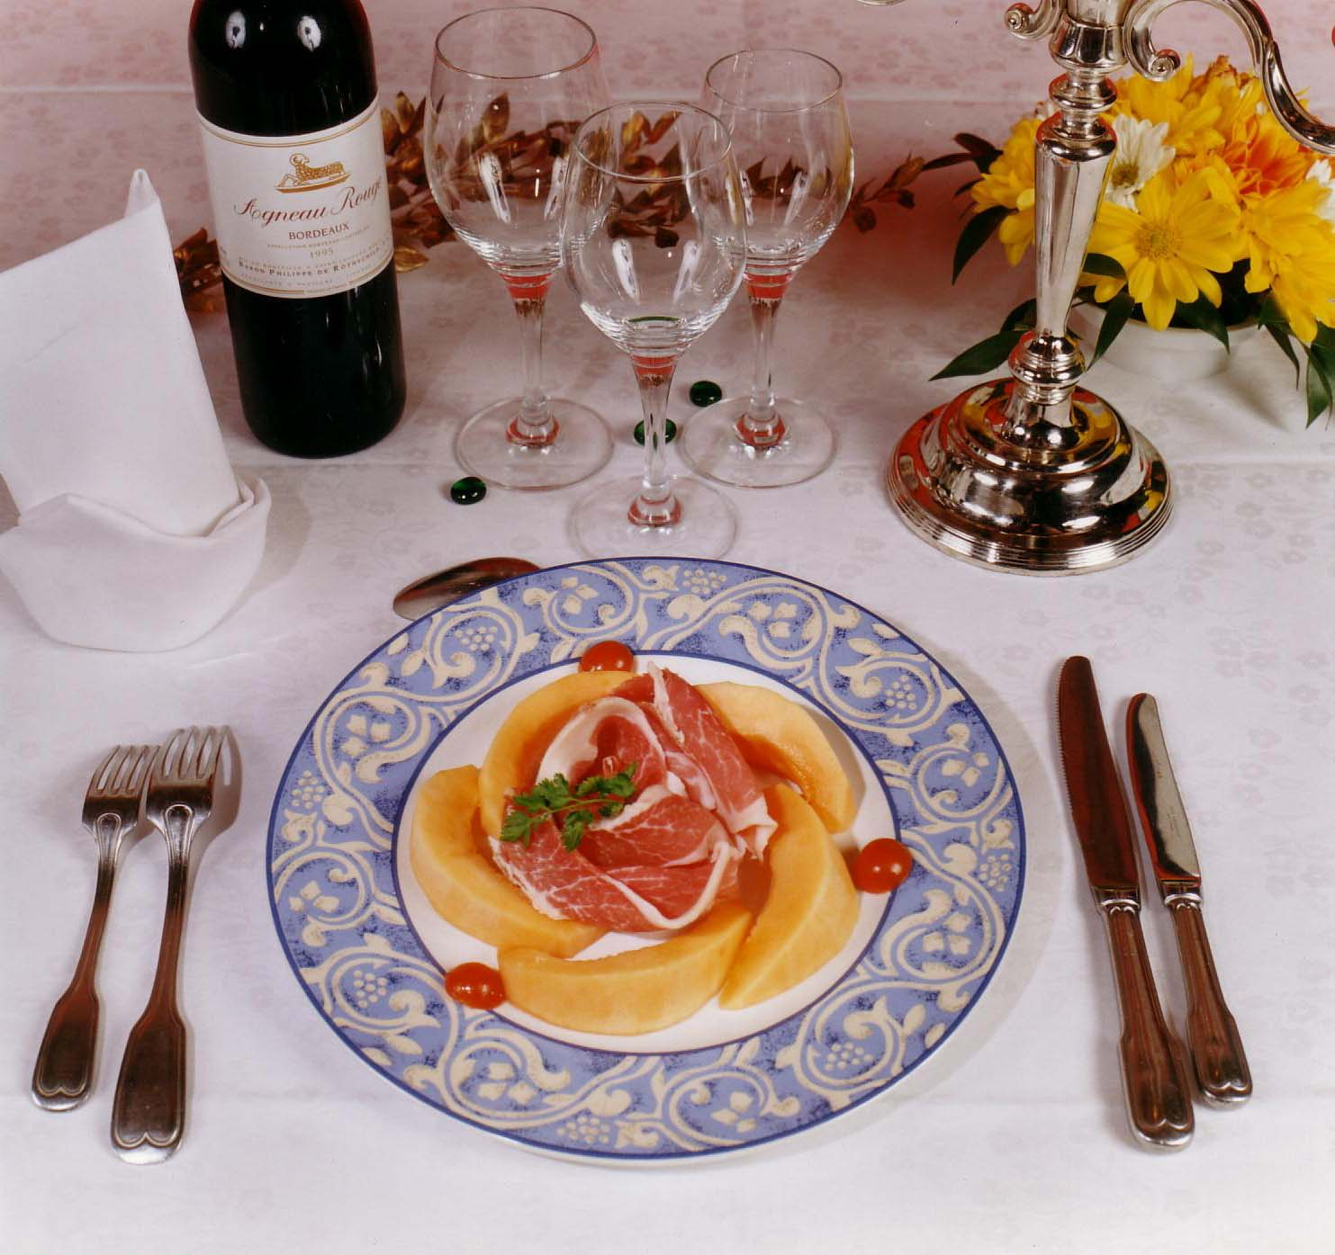

Kapitel 3: Fisch und Fleisch

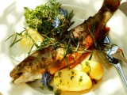
Fisch….

het filet - das Filet
de garnalen - die Garnelen
de haring - der Hering
de kabeljauw - der Kabeljau
de koolvis - der Seelachs
de krab - die Krabbe
de makreel - die Makrele
de mosselen - die Muscheln
de paling - der Aal
de schol - die Scholle
de tong - die (See-)Zunge
de vis - der Fisch
de vissticks - die Fischstäbchen
de zalm - der Lachs

fileren - filetieren
frituren - fritieren
Fleisch…
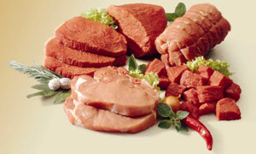
de biefstuk - das Beefsteack
de eend - die Ente
het gehakt - das Hackfleisch
de gehaktbal - das Fleischklößchen
de kalkoen - der Truthahn
de kip - das Huhn
de kippenborst - die Hühnerbrust
het kippenvlees - das Hühnerfleisch
het paardenvlees - das Pferdefleisch
het rundvlees - das Rindfleisch
het schapenvlees - das Schaffleisch
de Schnitzel - das (wiener) Schnitzel
het shoarmavlees - das Shoarmafleisch
de spareribs - die Sprareribs
de speck - der Speck
het varkensvlees - das Schweinefleisch
het vlees - das Fleisch
de worst - die Wurst

doorbakken - durchgebacken
gebakken - gebacken
gebraden - gebraten
rauw - roh
taai - zäh

Arbeidsaufgabe 1:

Je hebt het volgende boodschappenlijstje. Je staat voor de visboer en bestelt:

- 500 gram zalm
- 6 haringen
- 12 vissticks
- 2 tonfilets.

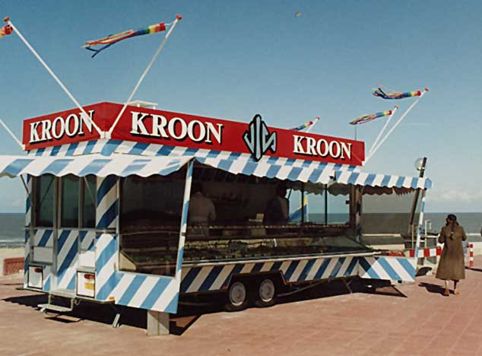

Schrijf de zinnen hieronder volledig in het Duits.

- ……………………………………………………………………………

- ……………………………………………………………………………

- ……………………………………………………………………………

- ……………………………………………………………………………

Arbeidsaufgabe 2:

Eine Gesellschaft, von 10 Personen, hat einen Tisch reserviert in Ihrem Restaurant. Sie feiern einen Geburtstag. Sie wollen an diesem Abend ein Fleischfondue machen. Sie machen eine Liste was Sie alles benötigen. Berechnen Sie auch einen Preis (Höchstbetrag ist 160 Euro für die ganze Gruppe) . Getränke sind exklusive, alles andere sind aber inklusive. Machen Sie eine spezielle Speisekarte (Vorspeise, Hauptspeise, Nachspeise) und präsentieren Sie diese an Ihre Gruppe.

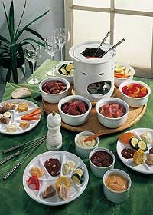

Kapitel 4: Obst

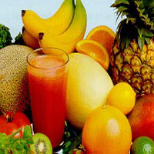
de aardbei - die Erdbeere (-n)
de abrikoos - die Abrikose (-n)
de advocado - die Advocado (-s)
de ananas - die Ananas
de appel - der Apfel (die Äpfel)
de banaan - die Banane (-n)
de bessen - die Beere (-n)
de bosbessen - die Waldbeere (-n)
de braam - die Brombeere (-n)
de carambola - die Karambole (-n)
de citroen - die Zitrone (-n)
de druif - die Traube (-n)
de framboos - die Himbeere (-n)
het fruit - das Obst
de granaatappel - der Granatapfel (die –äpfel)
de grapfruit - die Grapefruit (-s)
de kers - die Kirsche (-n)
de kiwi - die Kiwi (-s)
de kokosnoot - die Kokosnuß ( –nüsse)
de litchi - die Litchi (-s)
de mango - die Mango (-s)
de mandarijn - die Mandarine (-n)
de meloen - die Melone (-n)
de passievrucht - die Passionsfrucht (-früchte)
de peer - die Birne (-n)
de perzik - der Pfirsich (die Pfirsiche)
de pruimen - die Pflaume (-n)
de sinaasappel - die Apfelsine (-n)
de stoofperen - die Kochbirne (-n)
de vrucht - die Frucht (die Früchte)

schillen - schälen

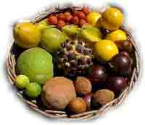

Arbeidsaufgabe 1:

Was sehen Sie in diesem Korb?

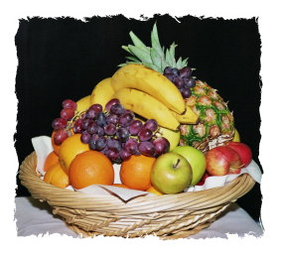
Notieren Sie hier die Stichwörter.

…………………………………………………………………………………………………

………………………………………………………………………………………………….

Arbeidsaufgabe 2:

Besuche die Seite: www.fruchtsaft.net . Klicken Sie auf Rezepte und dann auch alkoholfreie Cocktails. Schreiben sie auf niederländisch die folgenden Rezepte auf für:

- Ananas-Pfirsich-Milch
- Himbeer-Apfel-Champ
- Heißer Traubensaft-Tee
- Orange Muskat
- Süßer Sieg
- Zitrus-Power

Kapitel 5: Gemüse

de aardappel - die Kartoffel (-n)
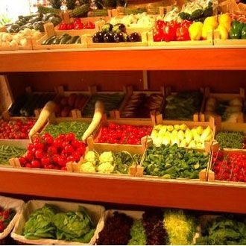
de asperge - der Spargel
de aubergine - die Aubergine
de bloemkool - der Blumenkohl
de bonen - die Bohnen
de broccoli - der Brokkoli
de champignons - die Champignons
de champignons - die Pilze (-n)
de courgette - die Zucchini
het ei - das Ei (die –er)
de erwten - die Erbsen
de groente - das Gemüse
de knoflook - der Knoblauch
de komkommer - die Gurke (-n)
de linze - die Linze (-n)
het maïs - der Mais
de mierikswortel - der Meerrettich (die –e)
de olijf - die Olive (-n)
de pompoen - der Kürbis (die –se)
de peterselie - die Peterselie
de rabarber - der Rhabarber
de rode biet - die rote Rübe (die roten 27pezi)
de slabladeren - die Salatblätter
de sojabonen - die Sojabohnen
de spinazie - der Spinat
de veldsla - der Feldsalat
de venkel - der Fenchel
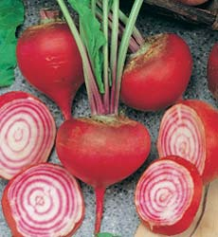
de wortel - die Karotte (-n)

bedorven - verdorben
vers - frisch

garneren - garnieren
snijden - schneiden

Arbeidsaufgabe 1:

Maak van de woordgedeeltes complete woorden.

Ei, ke, Pil, ni, tich, Rha, chi, ko, Ka, tof, bar, rot, ret, chel, Kar, Zuc, Lin, lie ber, te, Gur, Fen, ze, fel, Meer, ze, Brok

- ……………….. 7. …………………….

- ………………. 8. …………………….

- ………………. 9. …………………….

- ………………. 10. ……………………

- ………………. 11. ……………………

- ………………..

- ……………….

Arbeidsaufgabe 2:

Übersetzen Sie folgende Speisen auf deutsch

Shoarmavlees speciaal
Met uien en paprika

Groenteschotel
Gebakken auberinge, asperges, sojabonen,
mais, broccoli en champignons

Salade al la improvisia
Verse salade met ei, tomaten, champignons, kaas,
komkommer en saus naar keuze
Arbeidsaufgabe 3:

Übersetzen Sie die folgende Menükarte.

Pizza!

Margherita (tomaat, kaas)
Campagnola (spinazie, gorgonzola)
Salami (tomaat, kaas, salami)
Funghi (tomaat, kaas, champignons)
Poscuitto (tomaat, kaas, kip)
Popeye (verse tomaten, spinazie en mozerella)
Hawaii (kip, ananas)
Bolognese (gehakt, salami, ui)
Amalfitana( tonijn, knoflook, zalm, mosselen)
Capricciosa (kip, olijven, champignons, salami)
Vegetaria (met verschillende soorten groentes)
Ferrari (mozerella, salami, knoflook, paprika)
Diavollo (ei, salami, pepperoni)

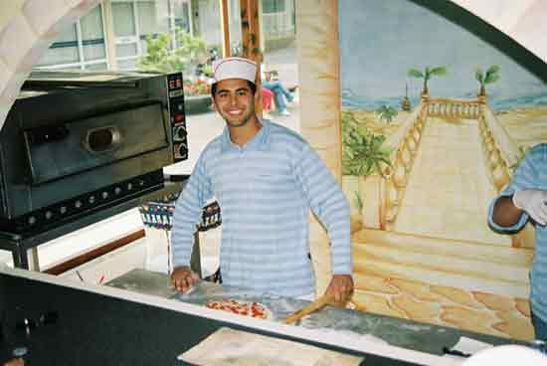

Arbeidsaufgabe 4:

Wählen Sie drei Länder (nicht Ihr eigenes Land!). Suchen Sie im Internet mindestens drei Spezialitäten pro Land. Beschreiben Sie wie sie die Spezialitäten einem Deutschen erklären werden (zum Beispiel: Die Zutaten).

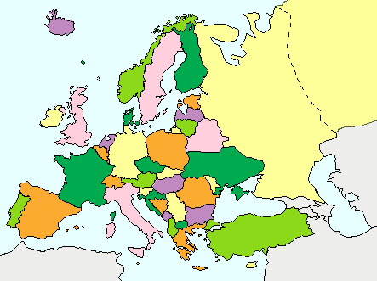

…………………………………………………………………
………………………………………………………………………………………………………………………………………………………………………………………………………………………………………………………………………………………………………………………………………………………………………………………………………………………………………………………………………………………………………………………………………………………………………………………………………………………………………………………………………………………………………………………………………………………………………………………………………………………………

Sprechübung 1:

Der Kunde sitzt beim Griechen. Sie haben die Menükarte bekommen, haben aber allerdings noch einige Fragen….

Der Kunde der Kellner

Vraag aan de kelner wat tzatziki is. | Geef aan dat dit een salade is bestaande uit:  - Yoghurt  - Komkommer  - Knoflook  - Peper en zout  - olijven
Vraag of dit een hoofdgerecht is. | Geef aan dat dit een bijgerecht is (= Nebenspeise)
Bestel de mixedgrill en de groenteschotel. | Geef aan dat jullie helaas geen bloemkool meer hebben.
Geef aan dat dit geen probleem is. | Zeg dat de klant extra olijven en tomaten bij het hoofdgerecht krijgt.
Geef aan dat dit goed klinkt | Vraag of de klant iets te drinken wil bestellen
(eigen invulling) | Zeg dat het eten er zo aankomt.

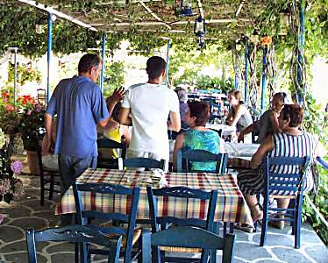

Sprechübung 2:

Erzählen Sie was in Ihrem Heimatland oft gegessen wird. Erzählen Sie bitte was die Zutaten sind und zu welcher Tageszeit man die Gerichte isst. Wenn ein Mitschüler / eine Mitschülerin auch aus dem selben (Heimat-)Land kommt, wählt einer von euch sich ein anderes Land aus. Der Vortrag soll mindestens 5 Minuten dauern.

Folgende Punkte sollen in dem Vortrag anwesend sein:

- Mindestens 3 Produkte.
- Die Zutaten.
- Fotos von den Produkten.
- Wann wird was gegessen?
- Was halten Sie von den ausgewählten Produkten?
- Sie dürfen nur 15 Stichwörter notieren!

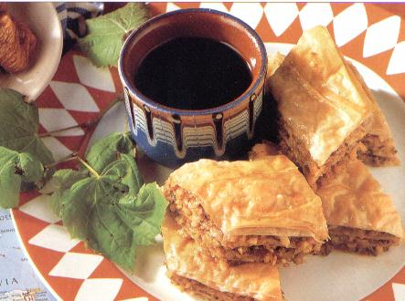

(Baklava kommt aus der Mongolei)

Sprechübung 3:

Erzählen Sie Ihrem Nachbar / Ihrer Nachbarin was Sie früher als Kind nicht essen wollten. Was war Ihre Lieblingsspeise? Warum? Was taten Ihre Eltern um Sie davon zu überzeugen die Gerichte die Sie nicht essen wollten trotzdem zu essen?

Sprechübung 4:

Sie sind im Urlaub und am letzten Tag haben Sie nur noch 15 Euro übrig. Sie können sich von dem Geld nur noch ein Menü kaufen. Hier unten finden Sie drei Menüs von 15 Euro. Spielen Sie die Rollen und schließen Sie einen Kompromiss.

€15 Gemüsemenü:
Karotten, Rhabarber, Blumenkohl, Pilze, Zucchini, Tomaten und Käsesoße.

€15 Hackfleischmenü:
Hackfleisch mit Paprika und Tomatensoße, Kartoffel / Pommes oder Reis.

€15 Fischmenü:
Garnierter Lachs mit Kartoffeln, Brokkoli und Bohnen.

Anna
Liebt Gemüse, will am liebsten kein Fisch oder Fleisch essen

Ben Lotte
Liebt Fleisch. Fisch mag er überhaupt nicht.
Liebt Fisch. Gemüse mag sie gar nicht.

Kapitel 6: Beilagen und Handlungen

Die Beilagen

de aardappel - die Kartoffel (-n)
het bijgerecht - die Beilage (-n)
het brood - das Brot
de frietjes - die Pommes
de groente - das Gemüse (die –n)
de ketchup - der Ketchup
de mayonaise - die Mayonnaise
de rijst - der Reis
de salade - der Salat
de saus - die Soße

daarbij - daneben
extra - extra
extra - zusätzlich

die Handlungen:

halen - holen
herhalen - wiederholen
morsen - kleckern
navragen - nachfragen
noteren - notieren
opruimen - aufräumen
roeren - rühren
serveren - servieren
tafeldekken - Tisch decken
uitdelen - austeilen
vragen - fragen

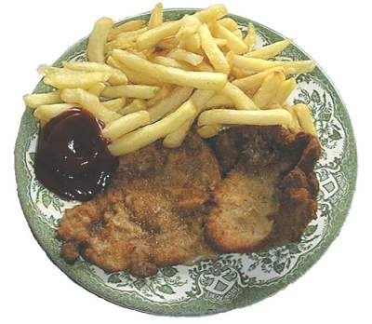

Arbeidsaufgabe 1:

Zet de juiste werkwoordsvormen neer.

- Ich…….. das Essen (halen)
- Sie …… einen Tisch für 6 Personen (reserveren) ?
- Ich …………… es! (noteren)
- ………. du den ………..? (tafeldekken)
- Kein Problem, ich ……… es ……..! (opruimen)
- Das Kind ………… ständig (morsen)!
- Moment, ich …… ein Tuch! (halen)
- Er …………….. sein Name zum dritten Mal. (herhalen)
- Du………… (herhalen), ich ……………. (noteren)
- Keine Ahnung. Er ……….. …………. (navragen)
- Wir ………. die Speisekarten aus. …….. du die Weinkarte ……? (uitdelen)
- Der Kellner ………….. Rotwein! Was jetzt? (morsen)
- Er ………….. das Ei (roeren).
- Tisch 4 und 5 ………. ständig …….. wo die Hauptspeise bleibt. Es nervt. (navragen)

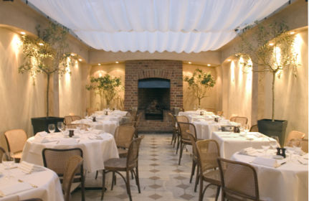

Kapitel 7:Getränke

de alcoholische drankjes - die alkoholischen Getränke
het bier - das Bier
de cafeïnevrije koffie - der koffeinfreie Kaffee
de champagne - der Champagner
de champagne - der Sekt
de chocolademelk - die Schokoladenmilch
de chocolademelk - die Chocolade
de cocktail - der Cocktail
de cognac - der Kognak
de cola - die Cola
de espresso - der Espresso
de fanta - die Limonade
de jenever - der Wacholderbranntwein
de jus d’orange - der Orangensaft
de koffie - der Kaffee
de koffie verkeerd - der Milchkaffee
de likeur - der Likör
de niet alcoholische drankjes - die nicht alkoholischen Getränke
de rode wijn - der Rotwein
de roséwijn - der Rosé
de sangria - die Sangria
de thee - der Tee
de vruchtendrank - der Fruchtsaft
het water met koolzuur - das Wasser mit Kohlensäure
het water zonder koolzuur - das Wasser ohne Kohlensäure
het water zonder koolzuur - ein stilles Wasser
de witte wijn - der Weißwein
droge witte wijn - ein trockener Weißwein
de whisky - der Whisky
de wodka - die Wodka
de zoete witte wijn - der liebliche Wein

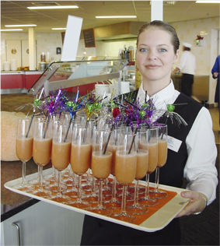

Arbeidsaufgabe 1:

Zet de volgende woorden in de juiste volgorde, zodat er een correct woord ontstaat.

Li, de, Or, Sang, so, wein, Co, na, kaf, sky, angen, wein, saft, mo, brannt, Weiß, Whi, Milch, older, fee, kör, Li, pres, Wach, ria, Es, la

- ………………………. 7. …………………………

- ………………………. 8. …………………………

- ………………………. 9. …………………………

- ………………………. 10. …………………………

- ……………………….

- ……………………….

Arbeidsaufgabe 2:

Welches Wort gehört nicht in die Reihe?

- Sangria – Likör – Limonade – Weißwein.

- Sekt – Weißwein – Rotwein – Lieblich

- Fruchtsaft – Limonade – stilles Wasser – Sekt

- Milchkaffee – Espresso – Kaffee – Schokoladenmilch

Kapitel 8: Telefonisch reservieren

de agenda - der Terminkalender
de computer - der Computer
de familie - die Familie
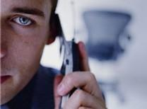
goedemorgen - guten Morgen
goedemiddag - guten Tag
goedenavond - guten Abend
hoe veel? - wie viel
de kinderen - die Kinder
de kinderstoel - der Kinderstuhl
meneer / mevrouw - Herr / Frau
de naam - der Name
de openingstijden - die Öffnungszeiten
de personen - die Personen
het raam - das Fenster
(aan) het raam - am Fenster
de reserveringsnummer - die Reservierungsnummer
het restaurant - das Restaurant
de (niet) roker - der (nicht-) Raucher
de sluitingstijden - die Schließungszeiten
de tafel - der Tisch
de telefoon - das Telefon
de tijd - die Zeit
tot ziens - auf Wiedersehen!
Tot ziens (telefoon) - auf Wiederhören!
Van…tot… - von…bis…
wanneer? - wann?

Afzeggen - absagen
bellen - anrufen
bestellen - bestellen
noteren - notieren
reserveren - reservieren
spellen - buchstabieren
spreken - sprechen

Hoe kan ik u helpen? - Wie kann ich Ihnen helfen?
Om 9:30 uur - Um 9:30 Uhr
U spreekt met meneer / mevrouw… - Sie sprechen mit Herrn… / Frau…. Voor hoeveel personen? - Für wie viele Personen?
Voor wanneer wilt u reserveren? - Für wann wollen Sie reservieren?
Wat is uw achternaam? - Was ist Ihr Nachname?
Wilt u dat alstublieft spellen? - Können Sie das bitte buchstabieren?
Tot ziens / tot ziens (telefoon) - Auf Wiedersehen / Auf Wiederhören

Op maandag, op dinsdag, op woensdag, etc. wordt in het Duits aangegeven met am….

Für wann haben Sie einen Tisch reserviert? Am Dienstag.
Am Freitag waren wir im Restaurant Lorenzo.

Deze regel geldt overigens niet voor maanden. Je krijgt het woordje “im”.

Wir haben im Januar viel zu tun.

Als we een tijd aangeven met het woordje “om”(bijvoorbeeld: Om 16:00 uur, om 23:00 uur) gebruikt men het woordje “um”.

Wir haben am Donnerstag um 13 Uhr einen Tisch reserviert.
Ich soll um 15:00 Uhr da sein.

Arbeitsaufgabe 1:

Übersetze folgende Sätze.

- Wat heb je op vrijdag te doen?
- Om 18:00 uur zijn wij er.
- Op 5 januari heeft u een tafel gereserveerd om 20:00 uur
- Wat willen wij op maandag, op dinsdag en op zaterdag doen?
- Om 23:00 uur begint de voorstelling (die Vorstellung)
- U heeft op donderdag om 18:30 uur een tafel aan het raam gereserveerd.

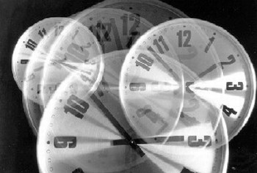

Arbeitsaufgabe 2:

Zet de juiste vervoegingen van de werkwoorden neer.

- Ich ……. das Restaurant …… (bellen)
- Der Kunde ……… die Reservierung ……. (afzeggen)
- Wir ……….. ……. das wir etwas später kommen.(bellen)
- Ihr ………. das! (noteren)
- Die Frau ………….. den Nachname von Ihrem Mann. (spellen)
- Er …….. eine Pizza, sie ……… das Gemüsemenü und ich …… auch eine Pizza (bestellen)
- Sie ……… mit dem Restaurant „de blauwe zeevaart”. Wie kann ich Ihnen helfen? (sprechen)
- Ich ……. das Essen für heute ……. (afzeggen)
- …….. ..du auch ……? (afzeggen)

Arbeitsaufgabe 3:

Was passt zusammen?

A: Wo möchten Sie 1: Kaffe oder Tee?
B: Am Montag um 12:00 Uhr? 2: Wie kann ich Ihnen helfen?
C: Im ganzen Restaurant 3: am liebsten sitzen?
D: Sie sprechen mit….. 4: einen Nachtisch?
E: Sie sitzen am liebsten 5: darf man nicht rauchen!
F: Was möchten Sie? 6: Ich trage es sofort in den Terminkalender ein.
G: Nehmen Sie 7: am Fenster?

Arbeitsaufgabe 4:

Vat de am / um regel in eigen woorden samen. Maak gebruik van 2 zelf bedachte voorbeelden.

……………………………………………………………………………………

……………………………………………………………………………………

……………………………………………………………………………………

……………………………………………………………………………………

Arbeitsaufgabe 5:

Um oder am?

- Entschuldigen Sie? Ich habe eine Frage. Wann fängt die Live Musik an?
……. 20:00 Uhr glaube ich, bin aber nicht sicher.

- Ein Telefongespräch: Ich möchte gerne für (Rausch)….Tag einen Tisch für 4 Personen reservieren.
……. Montag?
Nein, ……… Freitag.

- Wie spät wollen Sie einen Tisch reservieren? …… 19:00 Uhr.

- ……. Montag sind wir geschlossen.

Arbeitsaufgabe 6:
Von, wie viel, Terminkalender, am Fenster , bis, Reservierungsnummer, Name, Kinder, Fenster, Raucher

- ……………… Personen sind Sie?

- Ich möchte gerne einen Tisch ……………….

- …….. 15:00 Uhr, …….. 21:00 Uhr ist die Köche geöffnet.

- Sie haben reserviert? Was ist Ihre………………..?

- Der ………… ist Schultz. Franz Schultz.

- Schließen Sie bitte das ……………..

- Sie sind ……………? Dann folgen Sie mir bitte.

- Im …………………………. Finde ich Ihre Reservierung aber nicht.

- Wir haben auch eine extra Speisekarte für die …………….

Kapitel 9: Die Zeit

De dagen op chronologische volgorde:

maandag - (der) Montag
dinsdag - (der) Dienstag
woensdag - (der) Mittwoch
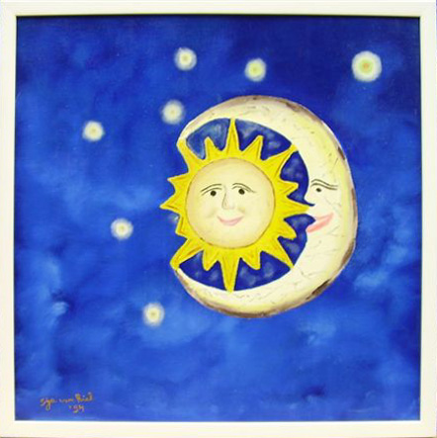
donderdag - (der) Donnerstag
vrijdag - (der) Freitag
zaterdag - (der) Samstag
zondag - (der) Sonntag

de maanden op chronologische volgorde:

januari - (der) Januar
februari - (der) Februar
maart - (der) März
april - (der) April
mei - (der) Mai
juni - (der) Juni
juli - (der) Juli
augustus - (der) August
september - (der) September
oktober - (der) Oktober
november - (der) November
december - (der) Dezember

Spreekt met een datum af en men noteert dit, dan schrijft men.

- Am 5. September (uitgesproken: am fünften September) (op 5 september)
- Am 11. Juli (uitgesproken: am elften Juli) (op 11 juli)
- Etc.

Praktijkvoorbeelden:

Wann kommt ihr? | Am 12. August  (uitgesproken: Am zwölften August)
Wann hast du frei? | Am 20. Januar  (uitgesproken: Am zwanstigen Januar)
Wann wollen Sie die Küche besorgt haben? | Am 3. März, um 15 Uhr  (uitgesproken: am dritten März)

Arbeitsaufgabe 1:

In welchen Monaten ist es: Sommer, Herbst, Winter, Frühling?

Sommer ist im:

Herbst ist im:

Winter ist im:

Frühling ist im:

Arbeitsaufgabe 2:

Sagen Sie auf Deutsch:

- Op 5 april.

- Op 8 mei om 19:00 uur.

- Op 9 September.

- Op 23 maart om 12 uur.

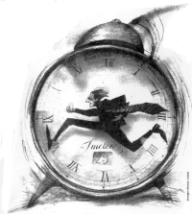
- Op 11 januari.

Arbeitsaufgabe 3:

Suchen Sie im Internet: Wann haben die deutschen Schüler aus der Bundesrepublik „Niedersachsen“ Ferien? Erzählen Sie es Ihrem Nachbar / Ihrer Nachbarin.

Sommer:

Herbst:

Weihnachten:

Winter:

Ostern / Frühjahr:

Himmelfahrt / Pfingsten:

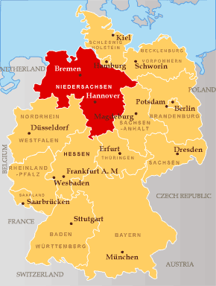

Sprechübung 1:

Sie arbeiten im Restaurant „de Zeeduinen“ als Gastherr / Gastfrau. Plötzlich klingelt das Telefon. Sie nehmen ab…

Gastherr / Gastfrau Person

Begroet op passende wijze | Begroet op passende wijze. Vraag of er voor vanavond om 20:00 nog een tafel beschikbaar is
Zeg dat je even nakijkt. Kom vervolgens tot de conclusie dat er vanavond alles gereserveerd is (feest) | Vraag of anders voor morgenavond een tafel beschikbaar is.
Zeg dat dit mogelijk is. Vraag voor wanneer de gast wil reserveren. | Vraag of 19:30 uur mogelijk is.
Zeg dat dit kan. Vraag voor hoeveel personen en vraag of men een voorkeur heeft boor rokers of een niet rokersplaats. | Geef aan voor 4 personen en dat men een niet rokersplaats wil hebben.
Zeg dat je dit hebt genoteerd (zie memo). Vraag om de achternaam en telefoonnummer. | Geef achternaam en telefoonnummer.
Vraag of je verder nog iets kan betekenen. | Zeg dat dit het was. Sluit op passende wijze af.
Sluit op passende wijze af.

Memo: Telefonnummer:
Nachname:
Wann? Raucher / Nichtraucher
Sprechübung 2:

Auf dieser und der nächsten Seite finden Sie einen Terminkalender. Das Restaurant ist um 17:00 Uhr geöffnet und schließt um 23:00 Uhr. Ihr Chef ruft an und fragt ob Sie noch einige Stunden arbeiten wollen. Wenn Sie arbeiten, müssen Sie mindestens 2 Stunden aneinander arbeiten können. Sie schauen nach und tragen ein….

Die Kellnerin Beate

Montag  (14.02.07) | Dienstag  (15.02.07) | Mittwoch  (16.02.07) | Donnerstag  (17.02.07) | Freitag  (18.02.07)
16:00-20:00 Uhr Geburtstag von Peter | Bis 17:00 Uhr in der Schule. Hausaufgabenhilfe | 15:00 Uhr. Test Deutsch (2 Stunden) | 18:00 Uhr. Mit der Familie essen in der Stadt | 16:00 Uhr: Handballtraining (1,5 Stunden).
21:00 Uhr mit Franciska verabredet (ins Kino gehen) | 18:30 Uhr. Joggen mit Anieka. Danach zusammen essen. | 20:00 Uhr. Fahrstunde (eine Stunde) | 21:30 Uhr. Mit Anieka und Peter in die Stadt gehen. | 22:45 Uhr. Zusammen mit Daphne ausgehen.
 | 22:00 Uhr. Lernen für den Deutschtest
Notizen | Notizen | Notizen | Notizen | Notizen

Der Chef

Montag  (14.02.07) | Dienstag  (15.02.07) | Mittwoch  (16.02.07) | Donnerstag  (17.02.07) | Freitag  (18.02.07)
18: 00 Uhr.  Familie Zwynck Geburtstagsfeier. (20 Personen) | 20: 00 Uhr  Familie Rubbeck  (3 Personen)  Familie  Karper  (9 Personen) | 17: 00 Uhr.  Familie Kniege  (8 Personen) | 18:00 Uhr  Familie Brandt  (2 Personen)  Familie Krüger  (6 Personen) | 17: 00 Uhr.  Familie Spitze  (8 Personen)
19:45 Uhr.  Familie Özkün  (6 Personen) | 21:00 Uhr  Familie Kuyper  (5 Personen) | 18:00 Uhr  Konferenz.  (14 Personen) | 19:00 Uhr  Familie Wrynck  (4 Personen) | 18:30 Uhr.  Familie Bochteld Geburtstagsfeier.  (16 Personen)
20: 00 Uhr.  Familie Bercht (4 Personen) | 21:15 Uhr  Familie Standsk  (4 Personen) | 20:30 Uhr  Familie Schachter  (3 Personen) | 20:20 Uhr  Familie Jansen  (4 Personen) | 19:15 Uhr  Familie Geier  (2 Personen)
20:15 Uhr.  Familie Holzen  (6 Personen) |  |  |  | 19:30 Uhr.  Hochzeitsfeier. (45 Personen)
Notizen | Notizen | Notizen | Notizen | Notizen

Sprechübung 3:

Erzählen Sie Ihrem Nachbar / Ihrer Nachbarin an welchem Datum und an welchem Tag in diesem Jahr / im nächsten Jahr Sie Geburtstag haben.

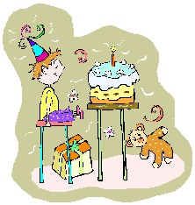

Stellen Sie sich vor, Sie haben an einem freien Tag Geburtstag. Sie planen Ihren Geburtstag mit Hilfe von unterstehender Zeittabelle. Was werden Sie planen? Erzählen Sie!

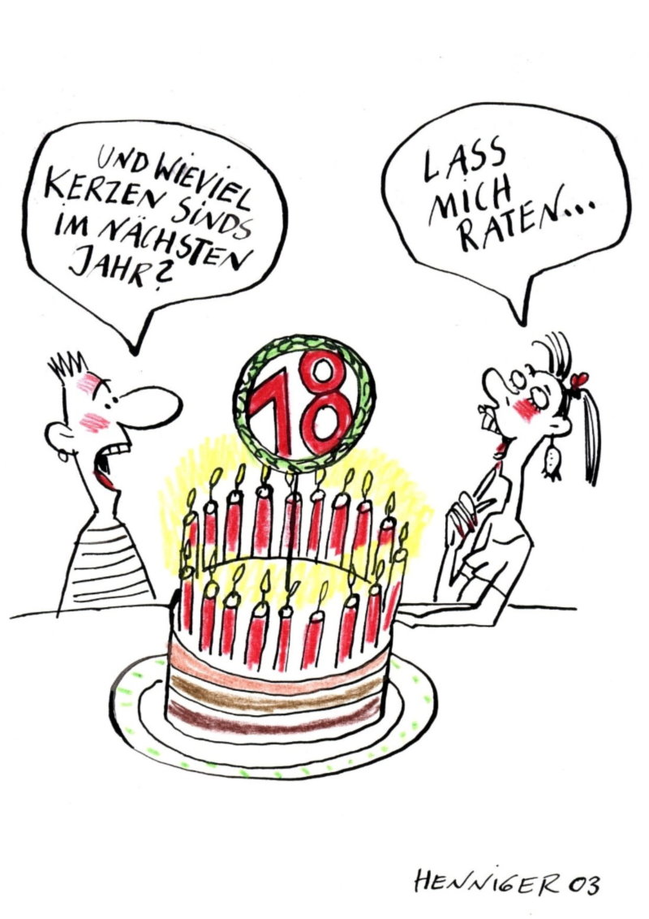
10:00 Uhr…..

14: 00 Uhr…..

19:00 Uhr…..

21:00 Uhr…...

23:00 Uhr…..

Sprechübung 4:

Sie arbeiten im Pfannkuchenrestaurant „de Pannenkoekenschip“ als Gastherr / Gastfrau. Das Telefon klingelt, Sie gehen dran….

Gastherr / Gastfrau Person

Begroet op passende wijze | Begroet op passende wijze. Vraag waneer het restaurant geopend is.
Geef aan dat het restaurant van dinsdag tot en met vrijdag tussen 17:00 uur en 21:00 uur geopend is. | Vraag of je kunt reserveren.
Zeg dat dit mogelijk is. Vraag voor wanneer de gast wil reserveren. | Geef aan dat je graag een tafel voor 14 personen wilt reserveren.  Geef aan dat je op 6 april een tafel wilt reserveren.
Kijk in de agenda. Geef aan dat 6 april een maandag is en dat jullie dan gesloten zijn.. | Zeg dat je het per ongeluk verkeerd zei. Je bedoelde 16 april.
Zeg dat je dit hebt genoteerd. Vraag naar de naam, telefoonnummer en of de persoon roker is of niet roker. | Geef achternaam en telefoonnummer. Geef aan dat je roker bent.
Herhaal de achternaam en telefoonnummer.  Vraag of je verder nog iets kan betekenen. | Zeg dat dit het was. Sluit op passende wijze af.
Sluit op passende wijze af.

Memo: Telefonnummer:
Nachname:
Wann? Raucher / Nichtraucher
Kapitel 10: Die Zahlen
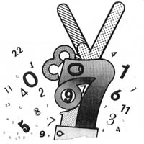
- null
1. eins
2. zwei
3. drei
4. vier
5. fünf
6. sechs
7. sieben
8. acht
9. neun
10. zehn
11. elf
12. zwölf
13. dreizehn
14. vierzehn
15. fünfzehn
16. sechzehn
17. siebzehn
18. achtzehn
19. neunzehn
20. zwanzig
21. einundzwanzig
22. zweiundzwanzig
23. dreiundzwanzig
24. vierundzwanzig
25. fünfundzwanzig
26. sechsundzwanzig
27. siebenundzwanzig
28. achtundzwanzig
29. neunundzwanzig
30. dreißig
40. vierzig
50. fünfzig
60. sechzig
70. siebzig
80. achtzig
90. neunzig
100. hundert
200. zweihundert
300. dreihundert
1000. eintausend
Kapitel 11: Der Preis

- Euro = Euro. De Duitsers spreken de Euro als volgt uit: “oooirroo”.

Weetje:

Soms zeggen de Duitsers voor Euro ook wel eens “Teuro” (letterlijke vertaling: duuro). Dit is geen officieel woord, en wordt gebruikt als een woordgrap. Sinds de invoering van de Euro zijn veel prijzen gestegen als je het met de vorige munteenheid vergelijkt.

- In het volgende gesprek zie een voorbeeld waarin een klant om meer informatie om de prijs vraagt.

Der Kunde Der Verkäufer / Die Verkäuferin

Entschuldigen Sie, können Sie mir helfen? | Aber selbstverständlich. Was kann ich für Sie tun?
Ich möchte gerne wissen wie viel die Mikrowelle kostet. | Diese Mikrowelle kostet 150 Euro.  (Mikrowelle = magnetron)
 | Der Preis ist 150 Euro.
Ist das inklusiv oder exklusiv Mehrwertsteuer? | Inklusiv
Danke schön | Gern gemacht.

Welche Zahlmöglichkeiten gibt es…?

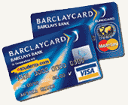
De bankpas - die Bankkarte
De cent - der Cent
De cheque - der Scheck
Contant - in bar
De creditcard - die Kredietkarte
De euro - der Euro
Het geld - das Geld
De munt - die Münze
De rekening - die Rechnung
de valuta - die Währung
het wisselgeld - das Wechselgeld

betalen - (be-)zahlen
delen - trennen
pinnen - mit Karte zahlen

En €50 terug - Und €50 zurück.
Het kost…. - Es kostet.
Hier heeft u €50 - Hier haben Sie €50.
Hier is de rekening - Hier ist die Rechnung
Hoeveel kost het? - Wie viel macht das?
Ik hoef geen wisselgeld terug - Stimmt so.
Kan ik contant betalen? - kann ich (in) bar zahlen?
Kan ik met creditkaart betalen? - Kann ich mit der Kredietkarte zahlen?
Kunt u geld wisselen? - Können Sie Geld wechseln?
Totaal kost het…. - Insgesamt kostet es.
U heeft mij €20 te veel gegeven - Sie haben mir €20 zu viel gegeben.
U heeft mij €20 te weinig gegeven - Sie haben mir €20 zu wenig gegeben.
U wilt betalen? - Sie wollen (be-) zahlen?

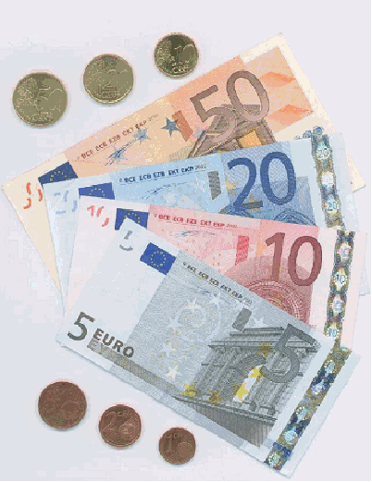

Arbeitsaufgabe 1:

Lesen Sie bitte die Preise für die folgende Speisen laut vor.

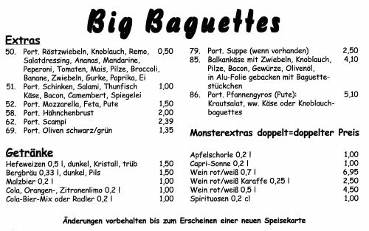

Quelle: http://www.big-baguettes-kassel.de/images/speisekarte/sk_03_ks.gif

Arbeitsaufgabe 2:

Wie sagt man das auf deutsch?

- U heeft mij 30 Euro te veel gegeven.
- Kan ik hier met creditcard betalen?
- Totaal kost het….
- Hier is de rekening
- U wilt betalen?

- Kunt u geld wisselen?

Arbeitsaufgabe 3:

Schreiben Sie die folgenden Zahlen (völlig ausgeschrieben!!!) in den richtigen Satz.

500, 12, 13, 5, 45, 10, 60, 120, 1000, 200, 11, 40, 20, 50, 24, 7, 100, 2

- Eine bekannte Geschichte ist die Geschichte mit den ………… Zwergen.

- …………………. Ist eine Unglückszahl.

- …………………. Spieler hat eine Fußballmannschaft.

- …………………. Minuten dauert eine Hälfte beim Fußballspielen.

- Der Tag hat ……………. Stunden.

- Eine Stunde dauert ………………… Minuten.

- In den Niederlanden darf man auf der Autobahn…………………. Stundenkilometer fahren.

- Es gibt Geldscheine von …..……….. , ……………… , ……………… ,

………………….. , ………………………. , ……………………… und

………………………………… Euro.

- Ali Baba und die …………………….. Räuber.

- Der Tag hat …………….. Teile. Nämlich Tag und Nacht.

- Das Jahr hat ……………. Monate.

- 1 Liter ist gleich an ………………. Milliliter.

Sprechübung 1:

Machen Sie eine persönliche Kostenübersicht. Was sind Ihre häufigsten Kosten? Erzählen Sie Ihrem Nachbar / Ihrer Nachbarin was Sie aufgeschrieben haben. Geben Sie Ratschläge. Wie könnte man die Kosten von Ihrem Nachbar / Ihrer Nachbarin eindämmern?

Sprechübung 2:

Spielen Sie bitte die folgende Situation.

Der Kunde Der Kellner / die Kellnerin

Vraag om de rekening. | Vraag of alles naar wens was.
Zeg dat alles goed heeft gesmaakt. | (geef de rekening). Ze dat het totaal 25,95 Euro is.
Zeg dat je niet voldoende contant geld bij je hebt. Vraag of je kunt pinnen. | Zeg dat dit mogelijk is.
(de klant pint). Geef 5 Euro contant en zeg dat dit fooi is. | Bedank je vriendelijk. Vraag of de klant de rekening mee wil hebben.
Geef aan dat dit niet nodig is. Neem op passende wijze afscheid. | Neem op passende wijze afscheid.

Sprechübung 3:

Ein amerikanischer Kunde (der fließend Deutsch spricht) kommt in Ihr Restaurant. Die folgende Situation entsteht:

Amerikanischer Kunde Der Kellner / die Kellnerin

Begroet op passende wijze.  Vraag of het mogelijk is om met creditcard te betalen. | Begroet op passende wijze. Zeg dat dit mogelijk is.
Vraag om de menukaart om deze eventjes te bestuderen. | Geef de menukaart.
Zeg dat de kaart er goed eruit ziet. Vraag of er in de buurt een bank aanwezig is zodat je geld kunt wisselen. | Geef aan dat dit restaurant bij een hotel hoort dat ook geld wisselt.
Bedank voor de informatie. Geef aan dat je graag een tafel wilt reserveren voor vanavond om 18:00 uur. | Zeg dat je dit meteen in de agenda zult schrijven. Vraag naar de achternaam.
De achternaam is Dallas. | Vraag of de klant het wil spellen.
Spel de achternaam | Zeg dat je het genoteerd hebt.
Sluit op passende wijze af. | Sluit op passende wijze af.


Sprechübung 4:

Spiele die folgende Situation.

Person 1: Sie bestellen für zwei Personen Speisen (sehe die Menükarte). Sie haben einen 50 Euro Schein in der Brieftasche.
Person 2: Sie notieren die Speisen (dürfen auch nicht auf die Speisekarte sehen). Der Kunde muss auch gleich zahlen. Sagen Sie den Preis und geben Sie auch das Wechselgeld zurück.

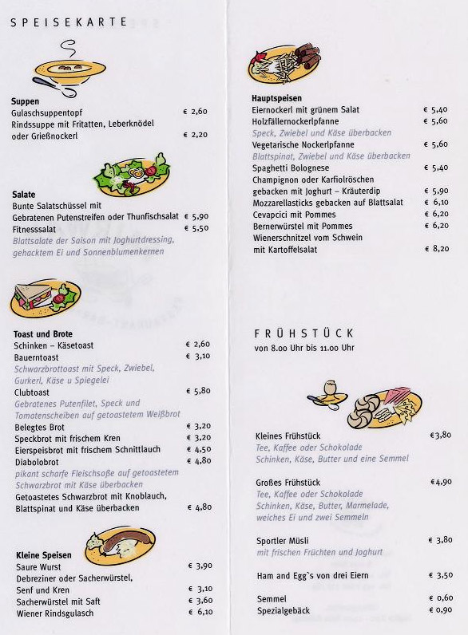

Quelle: www.cafedebrink5.nl
Kapitel 12: Formalitäten beim Sprechen

Advies 1:

Tegen onbekenden nooit naar de informaliteit grijpen. Uiteraard geldt deze regel niet alleen voor Duitsland, maar zodra men tegen een onbekende Duitser “du” zegt, kan dit als zeer onbeschoft worden opgevat. We spreken daarom deze regel af:

Bij een klant / onbekende/ baascollega gebruiken we altijd de formele vormen “Sie, Ihr en Ihnen”

Bij familie, een vriend (-in), kennis, leeftijdsgenoot die je al een tijdje kent gaan we over op het informele “du, dir, dich”

Advies 2:

Bij het voorstellen aan een klant / het opnemen van een telefoon, nooit de voornaam en achternaam tegelijkertijd zeggen, maar:

Bij een telefoon gesprek Bij oog op oog contact

Guten Tag. Sie sprechen mit Herrn / Frau Kadinsky, von der Firma….. | Ich bin Herr / Frau Janssen.

Men kiest altijd voor Herr / Frau met daarop gevolgd de achternaam.

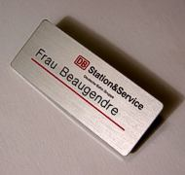

Kapitel 13: Die Empfangsphase im Restaurant

Enkele openingszinnen waarbij de klant direct voor de medewerker staat:

Die Begrüßung:

- Guten Abend. Wie kann ich Ihnen helfen?
- Guten Morgen! Darf ich Ihre Jacke abnehmen?
- Guten Tag. Willkommen im Restaurant ….. Heute bin ich Ihre Gastfrau / Ihr Gastgeber.

Als de gasten aangeven dat ze willen eten kan het gesprek als volgt verdergaan.

Die Reservierung:

- Haben Sie reserviert? (Antwort ist nein) Dann werde ich kurz nachsehen welcher Tisch frei ist.

Oder:

- Haben Sie reserviert? (Antwort ist ja) Wie ist Ihr Name? / Was ist Ihre Reservierungsnummer?

Wenn der Kunde nicht reserviert hat:

- Leider haben wir im Moment keinen Tisch frei.
- Wollen Sie einige Minuten warten?
- Mit wie vielen Personen sind Sie?
- Sie können sich einen Tisch aussuchen
- Sind Sie Raucher oder Nichtraucher?
- Wollen Sie einen Tisch am Fenster?

Wenn der Kunde noch zweifelt ob er / sie im Restaurant essen will:

- Die Küche hat bis 23:00 Uhr geöffnet.
- Kommen Sie doch herein.
- Wir haben eine ausgezeichnete Menükarte
- Wir haben Sonderangebote (= speziale acties)
- Wollen Sie die Menükarte sehen?
Kapitel 14: Die Zwischenphase im Restaurant

Als de gasten aan tafel schuiven kunnen de volgende situaties ontstaan.

Die Menükarte präsentieren:

- Heute haben wir Rindfleisch in Pfeffersoße mit Bratkartoffeln im Angebot.
- Hier haben Sie die Speisekarte.
- Kann ich Ihnen schon etwas zu Trinken anbieten?
- Wollen Sie auch eine Kinderkarte haben?
- Wollen Sie die Weinkarte sehen?

Eine Bestellung aufnehmen:

- Haben Sie schon eine Wahl gemacht?
- Können Sie das bitte wiederholen?
- Sie wollen extra Salat zu der Hauptspeise?
- Was wollen Sie als Hauptspeise haben?
- Was wollen Sie als Vorspeise haben?
- Wir haben leider keinen Spargel mehr.
- Wollen Sie Pommes oder Reis zu der Hauptspeise?

Das Essen servieren:

- Bitte sehr.
- Das Salatbüfett befindet sich da drüben.
- Ich wünsche Ihnen einen guten Appetit!
- Wenn etwas nicht reicht, bitte sagen Sie es mir.
- Wer hat das Hackfleischmenü bestellt?
- Wollen Sie noch etwas zu Trinken haben?

Die Bestätigung und die Erklärung der Menükarte:

- Die Zutaten (= ingrediënten) sind….
- Ist alles nach Zufriedenheit?
- Wir haben die Menükarte auch auf Englisch, Französisch, Niederländisch, Deutsch.

Kapitel 15: Die Schlussphase im Restaurant

Die Nachspeise

- Ich kann Ihnen das Vanilleeis empfehlen!
- Wollen Sie eine Nachspeise haben?
- Wollen Sie Tee oder Kaffee?

Die allgemeine Sachen:

- Die Toilette finden Sie dort drüben.
- Einen Moment bitte, ich hole Ihre Jacke.
- Ich wünsche Ihnen eine angenehme Fahrt.
- Hier haben Sie die Rechnung.
- Soll ich ein Taxi rufen?
- War alles nach Zufriedenheit?
- Wollen Sie bar oder mit Kredietkarte zahlen?
- Wollen Sie eine Visitenkarte haben?

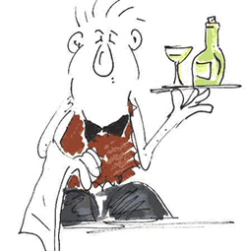

Arbeitsaufgabe 1:

Was gehört zusammen?

- Ich habe es kalt…. A- Eine angenehme Fahrt.
- Können Sie das buchstabieren? B- Ein Taxi rufen?
- Wollen Sie….. C- Danke, gleichfalls.
- Hat es….. D- Hätte gerne einen Capuccino
- Soll ich….. E- Ihnen Geschmeckt.
- Das Salatbüfett…. F- Butter, Vanillezucker und ein Reis
- Keine Nachspeise mehr, ich….. G- Können Sie das Fenster schließen?
- Ich wünsche Ihnen….. H- Befindet sich da drüben.
- Einen schönen Tag noch! I- Eine Nachspeise?
- Die Zutaten sind J- Kein Problem. K-L-I-J-N-S-M-A.

Arbeitsaufgabe 2:

Du oder Sie?

- der Chef ……….

- ein neuer Kollege ……….

- die Kundin ………..

- Ihre Familie ………..

- Herr Kowalski ………..

- Frau Sigma ………..

- dein(-e) Freund(-in) ………..

- der Schulfreund ……….

- der Dozent ……….

Arbeitsaufgabe 3:

Welche Fragen können Sie zu den folgenden Fotos stellen?

Beispiel:
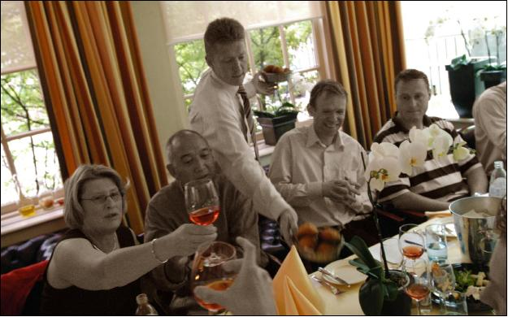

Wollen Sie noch was trinken?

Jetzt Sie!

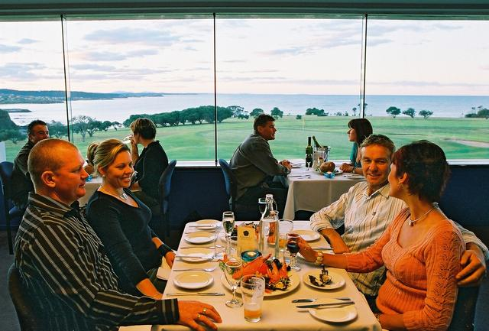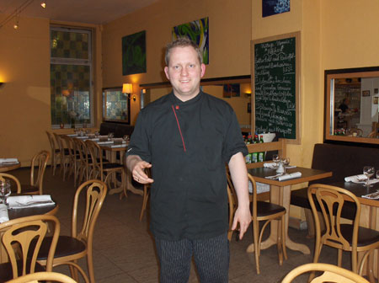

………………………….. …………………………….

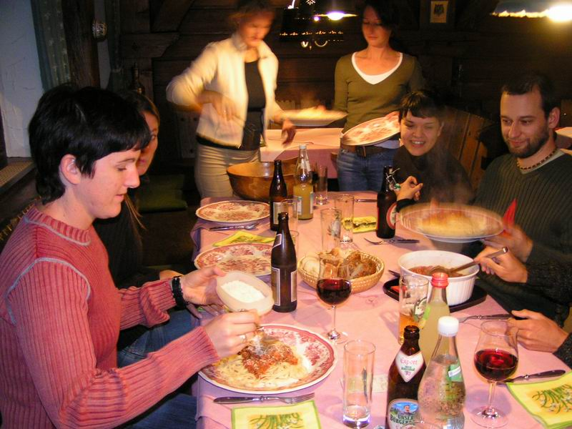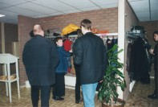

…………………………. ……………………………
Sprechübung 1:

Spielen Sie die folgende Rollen. Der Kollege macht (siehe unten)……… Sie sehen es. Was sagen Sie?

De collega geeft de verkeerde jassen aan gasten.

De collega zegt dat jullie alleen maar Nederlandse menukaarten hebben, terwijl jullie ook een Duitse hebben.

De collega morst rode wijn over een witte blouse van een gast.

De collega krijgt een Duitse gast aan de telefoon. Hij spreekt geen woord Duits.

De gasten geven aan dat ze de spareribs te vettig vinden. Jouw collega doet er niks mee.

De bestelling van tafel 3 is kwijt geraakt (= verschwunden). Leg dit aan de gasten uit. Jij maakt de bestelling op nieuw op.

Sprechübung 2:

Spielen Sie folgende Situationen mit Ihrem Nachbar / Ihrer Nachbarin.

De gast wil betalen. De ober geeft aan dat hij er zo meteen is. De klant wordt ongeduldig.

De gast heeft te veel op en kan onmogelijk rijden. De kelner prat op de klant in om een taxi te nemen.

De ober brengt het verkeerde gerecht. De gast reageert verontwaardigd. De ober biedt zijn excuses aan.

De gast kijkt buiten in de menukaart. De ober ziet dit en probeert de gast te overtuigen om te komen eten in het restaurant.

De gast belt het restaurant op en wil een tafel reserveren voor 22 augustus, voor 2 personen. De ober maakt notities.

De gast stapt na het krijgen van een groentesoep naar de ober toe. Hij / zij geeft aan dat de gekregen soep te zout is. De ober stelt een goede compromis voor.

Een grote groep gasten (met kinderen) zitten net in het restaurant. De ober vraagt wat de groep wil drinken en of er belangstelling is voor een kindermenukaart.

Een gast in een restaurant rookt aan tafel. Er geldt een rookverbod (= Rauchverbot) in het restaurant. Maakt dit aan de gast op een vriendelijke manier duidelijk.

De ober vraagt aan de gast of hij / zij al een keuze heeft gemaakt uit de menukaart. De gast besteld een voorgerecht en hoofdgerecht (zelf bedenken). Vraag of de gast wil herhalen wat hij / zij als voorgerecht wil hebben.

Enkele gasten komen speciaal naar jouw restaurant toe vanwege de lekkere mosselen. Een gast heeft speciaal 120 kilometer gereden om in dit restaurant te kunnen eten. De ober moet aan de gasten duidelijk maken dat de mosselen op zijn.

De gast wil graag pinnen omdat hij geen contant heeft. Je kunt in dit restaurant echter niet pinnen maar alleen contant betalen (maak dit duidelijk!). Er is ook geen bank in de buurt. Zorg voor een oplossing.
Kapitel 16

Extra Übungen zu den vorigen Kapiteln

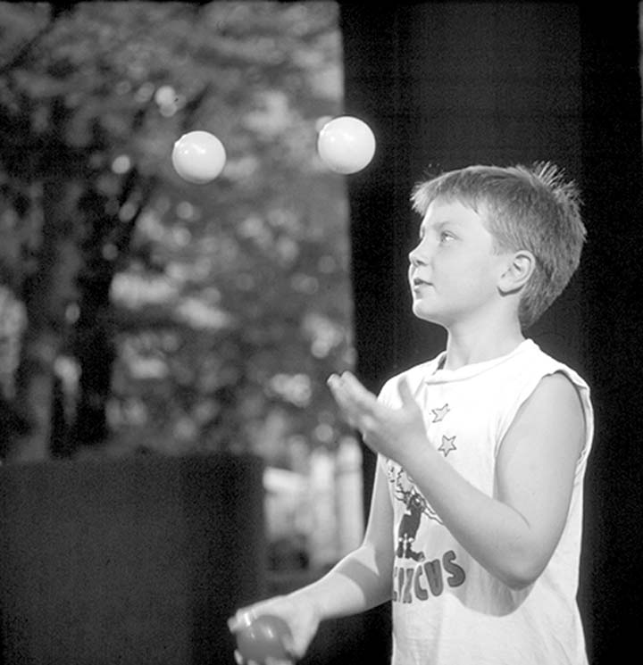
Extra Aufgabe zum Thema: Wirtschaft in der Gastronomie

Extra Aufgabe zum Thema: Allgemeine Wörter
Extra Aufgabe zum Thema: Fisch und Fleisch
Extra Aufgabe zum Thema: Obst
Extra Aufgabe zum Thema: Gemüse
Extra Aufgabe zum Thema: Beilagen und Handlungen

Extra Aufgabe zum Thema: Getränke

Extra Aufgabe zum Thema: Telefonisch reservieren
Extra Aufgabe zum Thema: Zeit
Extra Aufgabe zum Thema: Zahlen
Extra Aufgabe zum Thema: Der Preis

